УДК 53.082:62-562:621.43

КОНТРОЛЬНОЕ ПРИСПОСОБЛЕНИЕ ДЛЯ ИЗМЕРЕНИЯ РАДИАЛЬНОГО И ТОРЦЕВОГО БИЕНИЯ МАХОВИКА

В.А. Пеннер, К.Ж. Жумагельдинов, В.В. Король
Омский государственный технический университет, г. Омск, Россия

Аннотация – Рассматривается проблема обеспечения высокого качества продукции, которая тесным образом связана с проблемой качества измерений. Между ними явно прослеживается непосредственная связь: там, где качество измерений не соответствует требованиям технологического процесса, невозможно достичь высокого уровня качества продукции. Поэтому обеспечение качества в значительной степени зависит от успешного решения вопросов, связанных с точностью измерений параметров качества материалов и комплектующих изделий и поддержания заданных технологических режимов.

Ключевые слова: деталь, контроль, качество, точность, измерение

Любая деталь, выпускаемая на предприятиях машиностроения, имеет ряд параметров и требований, которые необходимо контролировать. Не исключением является и производство такой детали двигателя, как маховик.
Массовое производство маховика предусматривает, как правило, контроль в цеховых условиях, поэтому способы и средства контроля основных параметров должны быть просты и эффективны. Кроме того, они должны обеспечивать достаточную точность контроля или измерения.
Что же такое маховик двигателя?
Маховик – это важная деталь автомобильного двигателя, которая предназначена для выполнения таких сложных задач, как:
– осуществление своевременного запуска двигателя автомобиля, путем передачи вращательных движений от стартера на коленчатый вал.
– обеспечение крутящего момента от двигателя автомобиля к коробке передач (КПП).
– снижение вибрационных шумов двигателя (уменьшение неравномерных движений вала).
Маховик закреплен с торцевой части коленчатого вала, непосредственно у заднего подшипника коренного типа. Коренной подшипник не только удерживает маховик в одном положении, но и снижает его рабочие нагрузки.
Принцип действия самого маховика заключается в снижении вибрации при вращательном моменте коленчатого вала. При интенсивной работе двигателя на такте движения идет накопление энергии, которая передается коленчатому валу. В других рабочих тактах происходит обратный процесс – сброс энергии.
Маховик позволяет аккумулировать энергию, обеспечивая равномерное движение коленчатого вала от одного такта к другому. По типу конструкции маховики двигателя могут быть двухмассовыми, сплошными и облегченными.
Двухмассовый маховик – устройство, состоящее из двух дисков, соединенных специальным пружинно-демпферным устройством. Основными элементами двухмассового маховика являются: маховик, подшипник, пружина-дуга с наружными демпфером, нажимная пружина с внутренним демпфером и приводная пластина.
Такого типа маховик выполняет ряд важных функций и задач:
– принимает на себя все избыточные вибрации коленчатого вала;
– защищает трансмиссию от лишних вращательных движений и перегруза;
– уменьшает возможный износ синхронизирующих элементов;
– обеспечивает плавное переключение передач;
– позволяет экономить расход топлива в двигателе.
Сплошной маховик – тяжеловесный чугунный диск, диаметр которого составляет 35 –40 см. Он является наиболее распространенным и широко используемым. На внешней поверхности маховика находится стальной венец с зубьями, который обеспечивает движение коленчатого вала при запуске стартера. Одна сторона маховика оснащена ступицей, при помощи которой маховик соединяется с фланцем коленчатого вала, противоположная сторона работает, как диск сцепления.
Облегченный маховик – диск, на который надевается предварительно разогретое зубчатое колесо, после остывания которого, маховик приобретает вид шестерни.
Облегченный маховик имеет небольшую массу, в среднем в полтора раза меньше, чем у обычного маховика. Облегченный маховик позволяет автомобильному двигателю достигать максимальных рабочих оборотов, увеличивать мощность на 5 – 7 %, улучшать разгонную динамику автомобиля.
Маховик облегченного типа изготавливается из износостойкого металла, который способен выдерживать чрезмерные нагрузки при работе двигателя, при этом работать быстро, бесшумно и эффективно [1].
На маховик существенное влияние оказывает радиальное и торцевое биения поверхностей, так как он является быстровращающейся деталью.
Радиальное биение – это разность наибольшего и наименьшего расстояний от точек реального профиля поверхности вращения до базовой оси в сечении плоскостью, перпендикулярной базовой оси (рисунок 1).
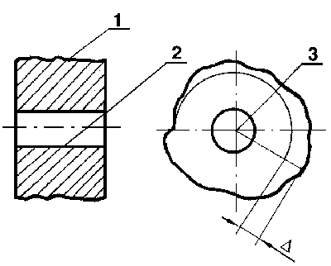
Рис. 1. Радиальное биение поверхности вращения относительно базовой оси:
1 – реальная поверхность; 2 – базовая поверхность; 3 – ось базовой поверхности.

Радиальное биение является результатом совместного проявления отклонения от круглости профиля рассматриваемого сечения и отклонения его центра относительно базовой оси. Оно характеризует в частности смещение центров тяжести зубчатых колес, муфт, шкивов и других быстровращающихся деталей относительно осей их базовых отверстий, которое приводит к возникновению дополнительных динамических нагрузок, выводящих из строя работающие механизмы.
Торцовое биение – разность наибольшего и наименьшего расстояний от точек реального профиля торцовой поверхности, до плоскости, перпендикулярной базовой оси (рисунок 2).
При номинальной плоской форме торца торцовое биение является результатом совместного проявления отклонения от общей плоскости точек, лежащих на линии пересечения торцовой поверхности с секущим цилиндром, и отклонения от перпендикулярности торца относительно оси базовой поверхности на длине, равно диаметру рассматриваемого сечения. Торцовое биение не включает в себя всего отклонения от плоскостности рассматриваемой поверхности.
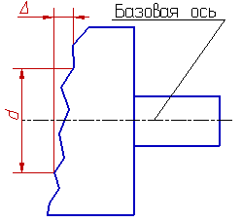
Рис. 2. Торцевое биение поверхности вращения

Торцевое и радиальное биение дисковых маховиков, установленных на конусной выступающей части коленчатого вала, устраняют шабровкой и подгонкой контактной поверхности ступицы маховика по конусной части коленчатого вала или проточкой обода маховика на валу агрегата. Биение фланцевых маховиков устраняют шабровкой и подгонкой контактных поверхностей фланцев валов (приставного и коленчатого), ступицы маховика и направляющих вставок. Торцевое биение маховиков больших размеров со спицами устраняют путем наклепки спиц. Клепку выполняют молотком, нанося удары средней силы сначала по средней части спицы, затем по ступице маховика и, наконец, по ободу [2].
Существует большая разновидность приспособлений для измерения радиального и торцевого биений маховика, но почти в каждом есть значительные недостатки, которые существенно влияют на процесс и результат измерения.
Такими недостатками являются:
– низкая точность измерения,
– сложность конструкции,
– недостаточная надежность базирования деталей,
– низкая производительность контроля.
Самым распространенным недостатком известных приспособлений является сложность конструкций и недостаточная надежность базирования детали, имеющих большие габариты и вес.
Задачами, на решение которых направлено предлагаемое техническое решение, является упрощение конструкции с сохранением достаточной точности проводимых измерений, обеспечение возможности одновременного измерения радиального и торцевого биения детали, а также повышение надежности базирования деталей, имеющих большие габариты и вес.
Конструкция предлагаемого технического решения имеет отличительные особенности, заключающиеся в том, что в центральной части корпуса имеется отверстие для стакана с оправкой, плотно закреплённой в нём с помощью подшипников. На оправку с помощью винта неподвижно устанавливается контролируемый маховик, что повышает надежность базирования деталей. Устройство снабжено установленными на основании посредством стоек индикаторами, что позволяет упростить конструкцию, обеспечить достаточную точность проводимых измерений и возможность одновременного измерения радиального и торцевого биения маховика.
Заявляемое техническое решение поясняется чертежом (рисунок 3), на котором изображено устройство для измерения радиального и торцевого биения детали (маховика).
Устройство содержит корпус 9 с установленными на нем: оправкой 3 для базирования контролируемой детали (маховика) 1, индикаторами 6 и 10 для отсчета измерительных перемещений, стаканом 5, верхним и нижним подшипниками 4, правым передвижным механизмом 7, который с помощью винтов 2 и 8 позволяет перемещаться индикатору 6 в необходимую для измерения сторону, стойкой 11, которая с помощью болтов 17 закреплена к корпусу 9 устройства, левым передвижным механизмом 12, который с помощью винтов 13 и 14 позволяет перемещаться индикатору 10 в необходимую для измерения сторону, бронзовым кольцом 15, служащем для уменьшения силы трения, возникающем между деталью 1 и стаканом 5 при вращении оправки 3 и детали, кольцом 16, которое служит для удержания верхнего подшипника на оправке 3, крышкой 19 с прокладкой (ПОН – 2) 18, служащей для предотвращения попадания мусора в рабочее пространство механизма вращения контролируемой детали 1.
Устройство работает следующим образом.
Контролируемую деталь (маховик) устанавливают на оправку и в процессе измерения проворачивают, (вместе с оправкой) на полный оборот. С помощью измерительной головки 6 определяют радиальное биение, а с помощью головки 10 – торцовое биение контролируемой детали. С помощью стойки и левого передвижного механизма, индикатор 10 отводят в сторону, а с помощью правого передвижного механизма отводят в сторону индикатор 6, что обеспечивает беспрепятственную установку проверяемой детали на оправку приспособления, для проведения контроля радиального и торцевого биении поверхностей маховика.
Предлагаемое техническое решение позволяет сократить время контроля детали, упростить конструкцию с сохранением высокой производительности и достаточной точности проводимых измерений, обеспечения возможности одновременного измерения радиального и торцевого биении, а также повысить надежность базирования деталей, имеющих большие габариты и вес.
Предлагаемое техническое решение соответствует требованию промышленной применимости и возможно для реализации на стандартном технологическом оборудовании.

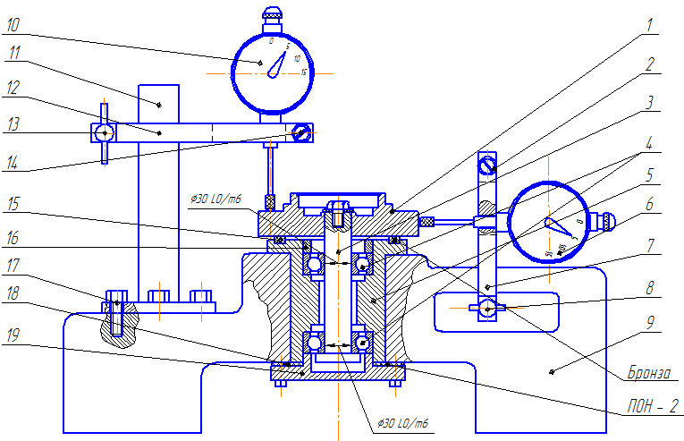

Рис. 3. Контрольное приспособление
для определения радиального и торцевого биения маховика

Библиографический список
1. Шестопалов, К. С. Устройство, техническое обслуживание легкового автомобиля : учеб. пособие / К. С. Шестопалов. – М. : Издательство ДОСААФ. – 1990. – 214 с.
2. Пеннер, В. А. Применение выверки при исследовании собираемости деталей / В. А. Пеннер, В. Б. Масягин // Военная техника, вооружение и технологии двойного применения: материалы III международного технологического конгресса (Омск, 7- 10 июня 2005 г.) : в 2 ч. – Омск : ОмГУ, 2005. – Ч. I. – С. 164–166.
3. Марков, Н. Н. Нормирование точности в машиностроении: учебник / Н. Н. Марков, В. В. Осипов, М. Б. Шабалина; под ред. Ю. М. Соломенцева. – 2-е изд., испр. и доп. – М. : Высш. шк. : Издательский центр «Академия», 2007. – 335 с.
4. Никифоров, А. Д. Взаимозаменяемость, стандартизация и технические измерения : учеб. пособие / А. Д. Никифоров. – 2-е изд. – М. : Высш. шк., 2002. – 510 с.

